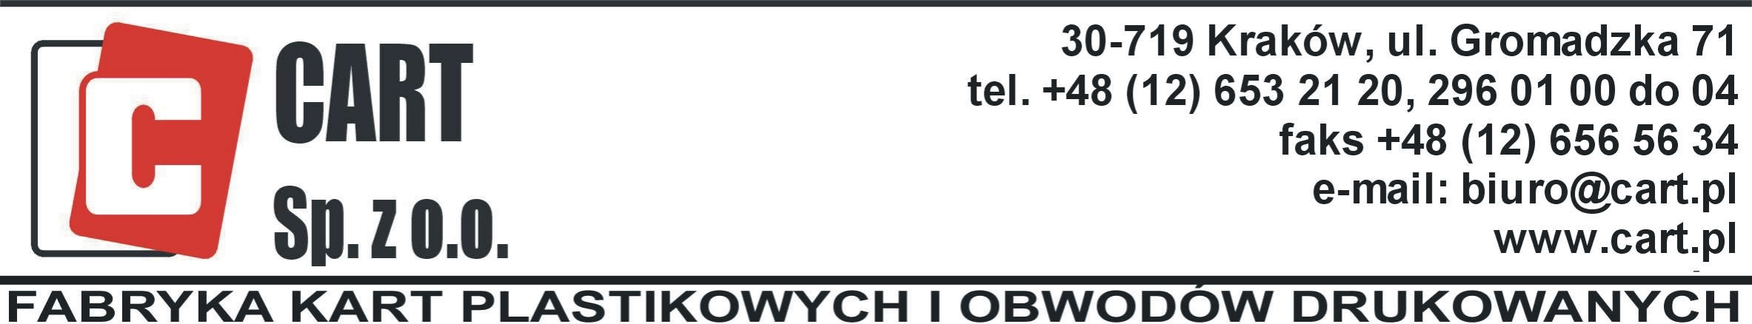

Urzad Miasta Krakowa
Wydział Edukacji
30-103 Kraków, ul.Stachowicza 18

Dyrektor Jan Żądło

Kraków, 24.11.2006

Dot. Oferta na produkcję „Legitymacji służbowej nauczyciela”

W odpowiedzi na olbrzymie zainteresowanie produkcją „Legitymacji służbowej nauczyciela” ze strony poszczególnych szkół jak i jednostek zarządzających, zwracamy się z propozycja współpracy w zakresie produkcji w/w legitymacji.
Informujemy, że uruchomiliśmy już produkcję blankietów legitymacji, zgodnie wzorem określonym w rozporządzeniu Ministra Edukacji Narodowej z dnia 29 września 2006 r.

Cena na wykonanie w/w legitymacji dla ilości pow. 1000 szt, wynosi 10,00 zł/szt netto

Powyższa cena obejmuje koszt skanowania i obróbki zdjęć i podpisów oraz przygotowanie bazy danych w EXCEL-u ( do celów personalizacji)

Jeżeli otrzymamy przygotowaną bazę w postaci elektronicznej, cena dla ilości powyżej 1000 szt, wynosi 8,00 zł/szt netto

Informujemy, ze jesteśmy producentem kart plastikowych od 1999 roku. Siedziba naszej firmy mieści się w Krakowie przy ul. Gromadzkiej 71 i tu odbywa się cały proces produkcji kart. Posiadamy własne, strzeżone centrum personalizacji kart, do którego dostęp mają tylko osoby upoważnione. Cała produkcja odbywa się zgodnie z odpowiednimi procedurami bezpieczeństwa.

Informujemy również, że istnieje możliwość w przyszłości wykonywania również dodruku legitymacji – w cenie j.w.

W załączeniu przesyłamy formularz do wypełnienia przez osoby składające wniosek - w przypadku dostarczenia bazy w postaci papierowej.
W załączeniu również informacja, jak należy opracować baze w postaci elektronicznej.
Wszelkie dodatkowe informacje znajdują się na naszej stronie internetowej www.cart.pl

W przypadku pytań, proszę o kontakt telefoniczny lub e-mail
Z poważaniem
Karcz Barbara
Tel(012)653-21-20 w.24

